版本：V1.0
需求说明书
安路普物料车ALP-WLC01

北京光华荣昌汽车部件有限公司
安路普(北京)汽车技术有限公司

文件状态：
[√ ] 草稿
[ ] 正式发布
[ ] 正在修改
文件起草分工：
- 机械部分：
- 硬件部分：
- 软件部分：

编制： | 姚明阳 | 签名： |  | 日期：
审核： |  | 签名： |  | 日期：
批准： |  | 签名： |  | 日期：
更改历史
所 有 权 声 明
该文档及其所含信息是北京光华荣昌汽车部件(集团)有限公司的财产。该文档及其所含信息的复制、使用及披露必须得到北京光华荣昌汽车部件(集团)有限公司的书面授权。

版本 | 更改描述 | 更改日期 | 更改人
V1.0 | 首版发布 | 2021.12.11

- 物料车使用三层手推车形式，框架使用精益管或其他常用材质，置物台面使用高密度板包边，表面为防静电胶垫，各置物台面承重≥50Kg；
- 物料车的上层、中层置物台面为30°右倾斜面，底层置物台面为平面；
- 物料车的上层、中层置物台面要可以并排横向放置2个400mm*300mm物料箱；
- 物料车的各层置物台面四周要有限位结构，以防止物料掉落；
- 物料车配合750mm高工作台使用，纵向放置于作业员左手边，上层及中层置物台面应便于操作员作业过程中侧向拾取物料。
- 物料车底部装万向轮，4个万向轮均要求带刹车功能；
- 物料车应便于推送，必要时可加把手，且把手可以拆卸移至对向；
- 在满足上述要求的前提下，物料车的尺寸应尽量小巧。
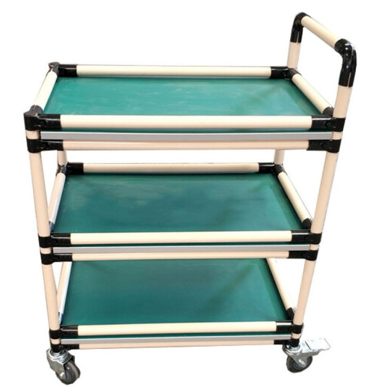
把手可移至对向
平面
右倾30°斜面
右倾30°斜面
示意图

